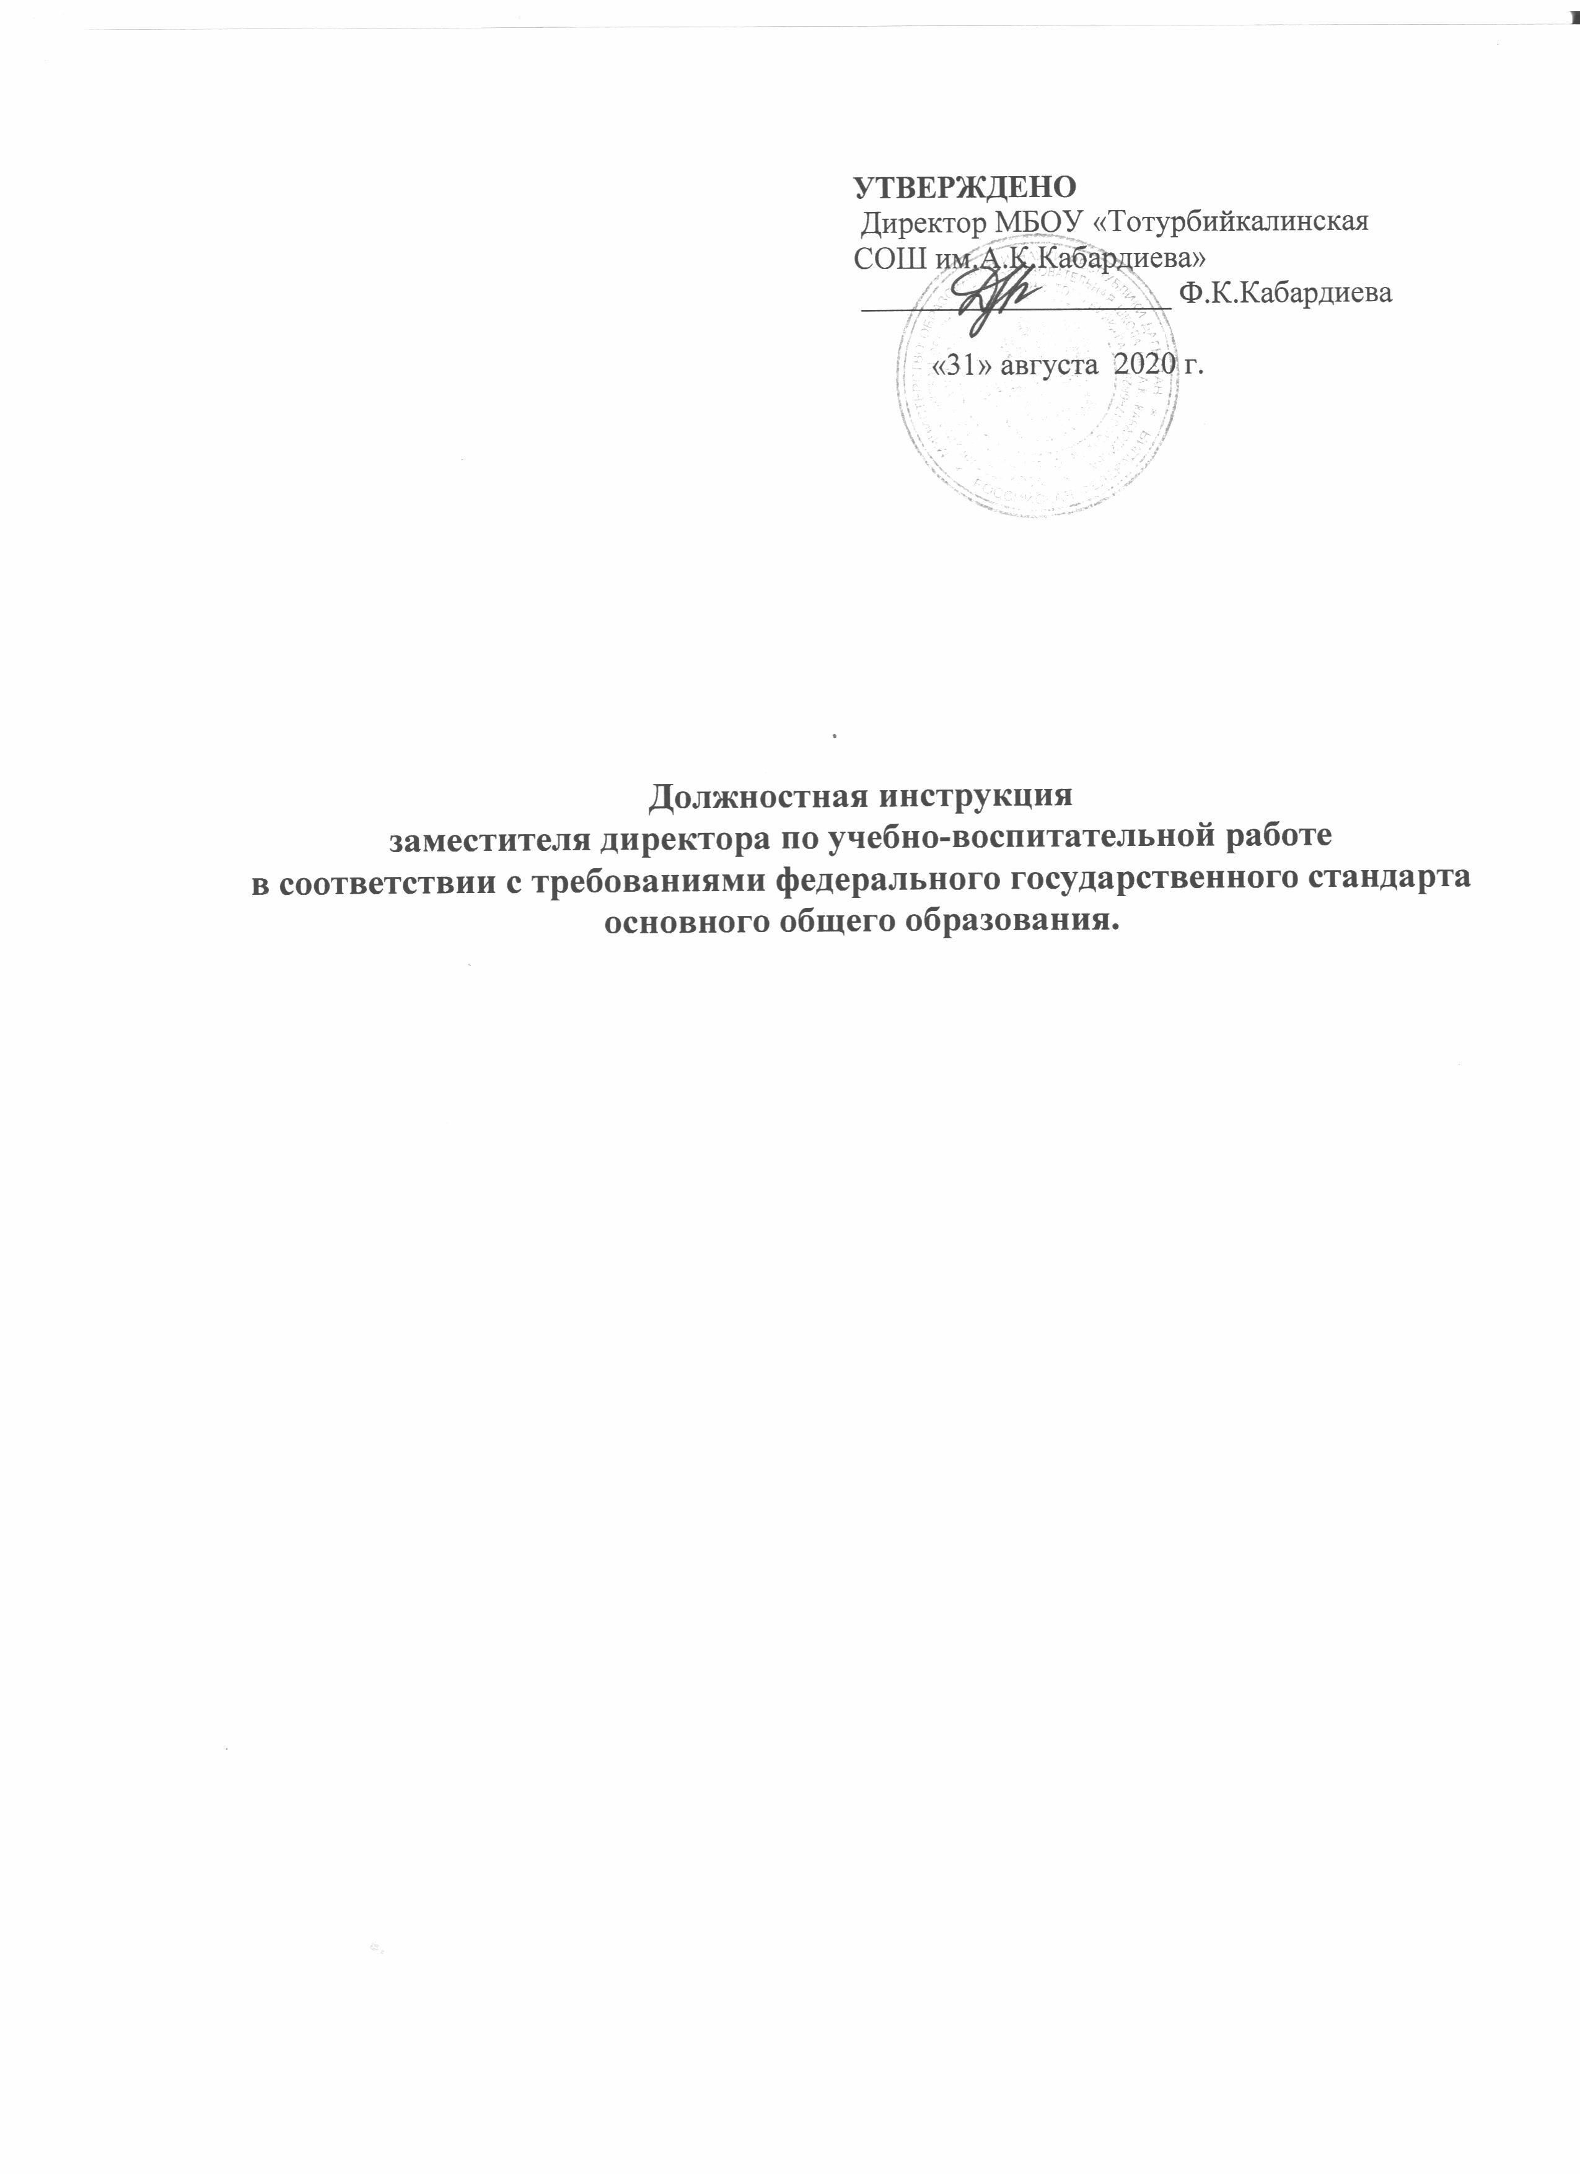

1. Общие положения
1.1. Заместитель директора по учебно-воспитательной работе МКОУ "Тотурбийкалинская СОШ им.А.К.Кабардиева " назначается и освобождается от должности директором. На период отпуска и временной нетрудоспособности заместителя директора по учебно-воспитательной работе его обязанности могут быть возложены на других заместителей директора или учителей из числа наиболее опытных педагогов. Временное исполнение обязанностей в этих случаях осуществляется на основании приказа директора, изданного с соблюдением требований законодательства о труде.
1.2. Заместитель директора по учебно-воспитательной работе должен иметь высшее профессиональное образование и стаж работы не менее 3-х лет в педагогической или руководящей должностях, а также владеть проектными технологиями, знать требования ФГОС основного общего образования нового поколения и рекомендации по их реализации в общеобразовательном учреждении.
1.3. Заместитель директора по учебно-воспитательной работе подчиняется непосредственно директору школы.
1.4. Заместителю директора по учебно-воспитательной работе непосредственно подчиняются учителя, работающие на ступени основного общего образования.
1.5. В своей деятельности заместитель директора по учебно-воспитательной работе руководствуется Конституцией Российской Федерации, Законом Российской Федерации "Об образовании", указами Президента Российской Федерации, решениями Правительства Российской Федерации, нормативными актами РД и органов управления образованием всех уровней по вопросам образования и воспитания обучающихся; административным, трудовым и хозяйственным законодательствами; правилами и нормами охраны труда, техники безопасности и противопожарной защиты, а также уставом и локальными актами МКОУ "Тотурбийкалинская СОШ им.А.К.Кабардиева" (в том числе правилами внутреннего трудового распорядка, приказами и распоряжениями директора, настоящей должностной инструкцией), трудовым договором (контрактом). Заместитель директора по учебно-воспитательной работе соблюдает Конвенцию о правах ребенка.

2. Основные направления деятельности
Основными направлениями деятельности заместителя директора по учебно-воспитательной работе являются:
2.1. Организация разработки и реализации образовательной программы основного общего образования.
2.2. Руководство деятельностью педагогического коллектива, ведущего работу в 5-х –11-х классах школы.
2.3. Контроль условий, процессов и результатов образовательной деятельности в 5-х –11-х классах.

3. Должностные обязанности
Заместитель директора по учебно-воспитательной работе выполняет следующие должностные обязанности:
3.1. Организует процесс разработки и реализации проекта модернизации образовательной системы основного общего образования в школе в соответствии с ФГОС нового поколения:
готовит предложения по составу рабочей группы по введению ФГОС основного общего образования нового поколения;
распределяет обязанности между членами рабочей группы:
по определению необходимых изменений в учебном плане школы;
по анализу соответствия содержания имеющихся предметных образовательных программ новым ФГОС основного общего образования и определению необходимых изменений;
по анализу соответствия используемых образовательных технологий новым ФГОС основного общего образования и определению необходимых изменений;
по анализу соответствия имеющихся условий реализации образовательной программы новым ФГОС основного общего образования и определению необходимых изменений;
по анализу соответствия имеющихся способов и организационных механизмов контроля образовательного процесса и оценки его результатов новым ФГОС основного общего образования и определению необходимых изменений;
по формированию перечня единичных проектов по модернизации образовательной системы в школе;
участвует в проектировании и введении в действие организационного механизма управления реализацией проекта модернизации образовательной системы основного общего образования в соответствии с ФГОС, включающего:
организационный механизм контроля хода разработки и реализации системы единичных проектов;
организационный механизм анализа состояния работ по комплексному проекту;
организационный механизм выработки решений по корректировке планов.
3.2. Руководит деятельностью педагогического коллектива школы:
мотивирует образовательную и инновационную деятельность педагогического коллектива;
осуществляет профилактику организационных конфликтов в образовательной и инновационной деятельности и принимает участие в их разрешении;
обеспечивает условия, необходимые для развития педагогического коллектива;
3.3. Осуществляет контроль:
процесса разработки проекта модернизации образовательной системы школы в соответствии с ФГОС основного общего образования нового поколения, включающего:
определение необходимых изменений в целях школы;
определение необходимых изменений в учебном плане школы;
анализ соответствия содержания имеющихся предметных образовательных программ новым ФГОС и определение необходимых изменений;
анализ соответствия используемых образовательных технологий новым ФГОС и определение необходимых изменений;
анализ соответствия имеющихся условий реализации образовательной программы новым ФГОС основного общего образования и определение необходимых изменений;
анализ соответствия имеющихся способов и организационных механизмов контроля образовательного процесса и оценки его результатов новым ФГОС и определение необходимых изменений;
определяет решения, требующиеся для выполнения работ по внедрению и реализации ФГОС основного общего образования:
учебную нагрузку обучающихся;
ведение учителями школы классных журналов и другой установленной отчетной документации;
повышение квалификации и профессионального мастерства педагогов;
работу по соблюдению в образовательном процессе норм и правил охраны труда;
безопасность использования, хранения учебных приборов и оборудования, наглядных пособий, школьной мебели. Своевременно принимает меры к изъятию учебного оборудования, приборов, не предусмотренных типовыми перечнями, в том числе самодельного, установленного в учебных и других помещениях без соответствующего акта-разрешения, приостанавливает образовательный процесс в помещениях образовательного учреждения, если там создаются условия, опасные для здоровья работников, обучающихся и воспитанников.
3.4. Периодически информирует педагогический совет и руководство образовательного учреждения о ходе и результатах введения новых ФГОС основного общего образования.

4. Права
Заместитель директора по учебно-воспитательной работе имеет право в пределах своей компетенции:
4.1. Присутствовать на любых занятиях, проводимых с учащимися школы (без права входить в класс после начала занятий без экстренной необходимости и делать замечания педагогу в течение занятия), предупредив педагога накануне.
4.2. Давать обязательные распоряжения педагогам.
4.3. Привлекать к дисциплинарной ответственности обучающихся за проступки, дезорганизующие образовательный процесс, в порядке, установленном правилами о поощрениях и взысканиях.
4.4. Принимать участие:
в разработке образовательной политики и стратегии школы, в создании соответствующих стратегических документов, в разработке проекта введения ФГОС основного общего образования нового поколения;
в разработке любых управленческих решений, касающихся вопросов образовательной деятельности и методической школы;
в ведении переговоров с партнерами школы по образовательной и методической работе;
в аттестации педагогов и работе педагогического совета, рабочих групп по введению ФГОС нового поколения;
в подборе и расстановке педагогических кадров школы.
4.5. Вносить предложения:
о начале, прекращении или приостановлении конкретных инновационных проектов школы;
по совершенствованию образовательной деятельности и методической работы;
о поощрении, моральном и материальном стимулировании участников образовательной деятельности.
4.6. Устанавливать от имени школы деловые контакты с лицами и организациями, способствующими совершенствованию образовательной деятельности школы.
4.7. Запрашивать для контроля и внесения коррективов рабочую документацию различных подразделений и отдельных лиц, находящихся в непосредственном подчинении.
4.8. Проводить приемку работ, выполненных по заказу образовательного учреждения различными исполнителями (как из числа его сотрудников, так и из сторонних организаций).
4.9. Контролировать и оценивать ход и результаты групповой и индивидуальной деятельности педагогов школы, налагать вето на разработки, чреватые перегрузкой учащихся и педагогов, ухудшением их здоровья, нарушением техники безопасности, не предусматривающие профилактики, компенсации и преодоления возможных негативных последствий.
4.10. Повышать свою квалификацию.

5. Ответственность
5.1. За неисполнение или ненадлежащее исполнение без уважительных причин Устава и правил внутреннего трудового распорядка школы, законных распоряжений директора школы и иных локальных нормативных актов, должностных обязанностей, установленных настоящей инструкцией, в том числе за не использование прав, предоставленных настоящей инструкцией, а также принятие управленческих решений, повлекших дезорганизацию образовательного процесса (за низкое качество проекта введения новых ФГОС основного общего образования; за несвоевременное представление администрации школы отчетов о ходе введения новых ФГОС) заместитель директора по учебно-воспитательной работе несет дисциплинарную ответственность в порядке, определенном трудовым законодательством. За грубое нарушение трудовых обязанностей в качестве дисциплинарного наказания может быть применено увольнение.
5.2. За применение, в том числе однократное, методов воспитания, связанных с физическим и(или) психическим насилием над личностью обучающегося, заместитель директора по учебно-воспитательной работе может быть освобожден от занимаемой должности в соответствии с трудовым законодательством и Законом Российской Федерации "Об образовании". Увольнение за данный проступок не является мерой дисциплинарной ответственности.
5.3. За нарушение правил пожарной безопасности, охраны труда, санитарно-гигиенических правил организации учебно-методического процесса заместитель директора по учебно-воспитательной работе привлекается к административной ответственности в порядке и в случаях, предусмотренных административным законодательством.
5.4. За причинение школе или участникам образовательного процесса ущерба (в том числе морального) в связи с исполнением (неисполнением) своих должностных обязанностей, а также не использование прав, предоставленных настоящей инструкцией, заместитель директора по учебно-воспитательной работе несет материальную ответственность в порядке и в пределах, установленных трудовым и (или) гражданским законодательствами.

6. Порядок работы и связи
Заместитель директора по учебно-воспитательной работе:
6.1. Работает в режиме ненормированного рабочего дня по графику, составленному исходя из 36-часовой рабочей недели и утвержденному директором школы.
6.2. Самостоятельно планирует свою работу на каждый учебный год. План работы утверждается директором школы не позднее пяти дней с начала планируемого периода.
6.3. Получает от директора школы информацию нормативно-правового и организационно-методического характера, знакомится под расписку с соответствующими документами.
6.4. Визирует приказы директора школы по вопросам организации образовательного процесса.
6.5. Систематически обменивается информацией по вопросам, входящим в его компетенцию, с педагогическими работниками, заместителями директора, рабочими группами по введению ФГОС основного общего образования нового поколения.
6.6. Исполняет обязанности директора и его заместителей в период их временного отсутствия (отпуск, болезнь и т.п.). Исполнение обязанностей осуществляется в соответствии с законодательством о труде и уставом школы на основании приказа директора.
6.7. Передает директору информацию, полученную на совещаниях и семинарах, непосредственно после ее получения.

С инструкцией ознакомлена: ____________________ Сулейманова З.Б

